Настройка специальностей мед. персонала
Добавление новых специальностей
Общие сведения о специальностях медицинского персонала.
Все пользователи делятся на 3 большие группы (класса):
- немедицинские работники,
- средний медицинский персонал,
- старший медицинский персонал (врачи).Каждый пользователь должен принадлежать к одной из 8-ми групп:
- Системный администратор,
- Главная сестра, управляющие,
- Экономисты и бухгалтеры,
- Заместитель главного врача по лечебной работе,
- Директор,
- Регистратор,
- Врач-специалист,
- Средний медицинский персонал.
- СуперпользовательГруппа определяет, какие функции и какая информация доступна пользователю в системе.
Группа «Системный администратор» предполагает функцию «системного администратора» (сотрудника IT),
который имеет доступ к настройкам программы, но не имеет доступа к медицинской, финансовой и статистической информации.
«Системный администратор» может иметь расширенные полномочия, если ему делегированы полномочия «эксперта».
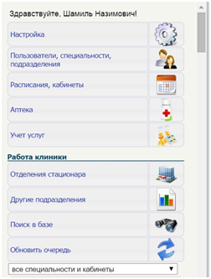
«Меню системного администратора»
Пользователь с этими полномочиями имеет доступ ко всей информации, хранящейся в МИС.
Только «эксперт» может сделать экспертом администратора или лишить его этих полномочий.
Пользователи внутри группы имеют «специальность». Специальность определяет, какие разделы и записи являются основными для сотрудника. Например, для врача педиатра основной раздел – «педиатрия», записи – осмотр педиатра (первичный) и осмотр педиатра вторичный.
Для процедурной (прививочной) медицинской сестры доступ к медицинской карте ограничен разделом «прививки» и она может создать запись (отметку о проведении прививки) только, если врач педиатр создал направление на прививку.
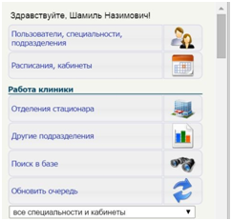
«Меню главной сестры, управляющего»
В меню «Экономиста и бухгалтера» пользователю доступны только расписание, аптека и учет услуг.
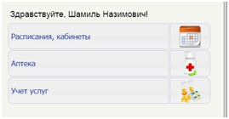
«Меню Экономиста и бухгалтера»
В меню «Заместитель главного врача по лечебной работе» пользователю доступен только модуль работы клиники.
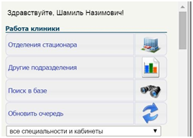
«Меню Заместитель главного врача по лечебной работе»
В меню «Директора» пользователю доступны все модули, кроме модуля настройки, выполняемой системным администратором.
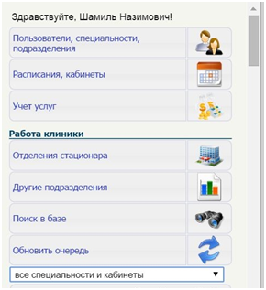
«Меню Директора»
Суперпользователь, в свою очередь, имеет полный доступ к МИС, ко всем ее настройкам и разделам.
Управление специальностями.
Для доступа к панели управления специальностями:
1. Нажимаем кнопку «Пользователи и специальности» в левом верхнем углу экрана.
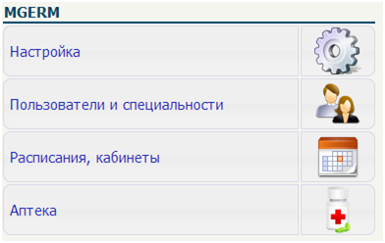
2. На экране появится меню пользователей и специальностей:
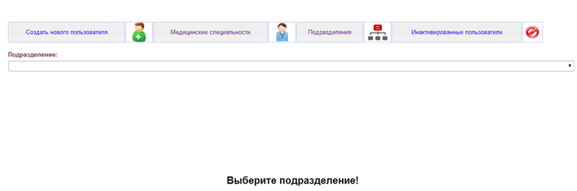
3. Нажмите кнопку ссылку «Медицинские специальности».
На экране появится таблица:
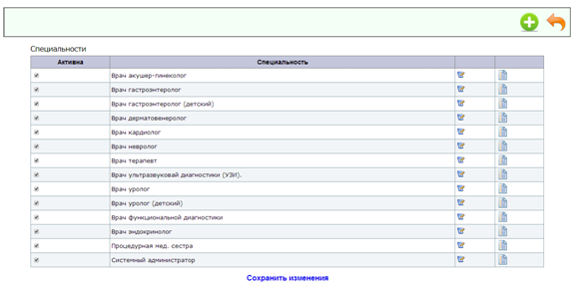
Удаление специальностей.
Специальность не может быть удалена, но может быть неактивной или активной.
Снимите (или установите галочки) в столбце «Активна», чтобы сделать специальность неактивной,
если соответствующие специалисты не работают в вашей клинике, или вновь установите, если специальность оказалось вновь востребованной.
Добавление новых специальностей и настройка имеющихся.
Если нужной специальности нет в таблице, ее можно создать. Нажмите кнопку , «добавить
специальность».
Чтобы настроить нужную специальность из таблицы, нажмите кнопку «редактировать» .
Появится форма:
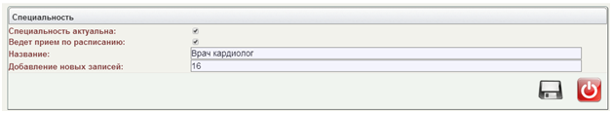
«Добавление новых записей» - указывается тот раздел, в который специалист может вносить изменения
Заполните поля формы. И нажмите кнопку  «Сохранить».

